Галион «Золотая лань» М 1:100
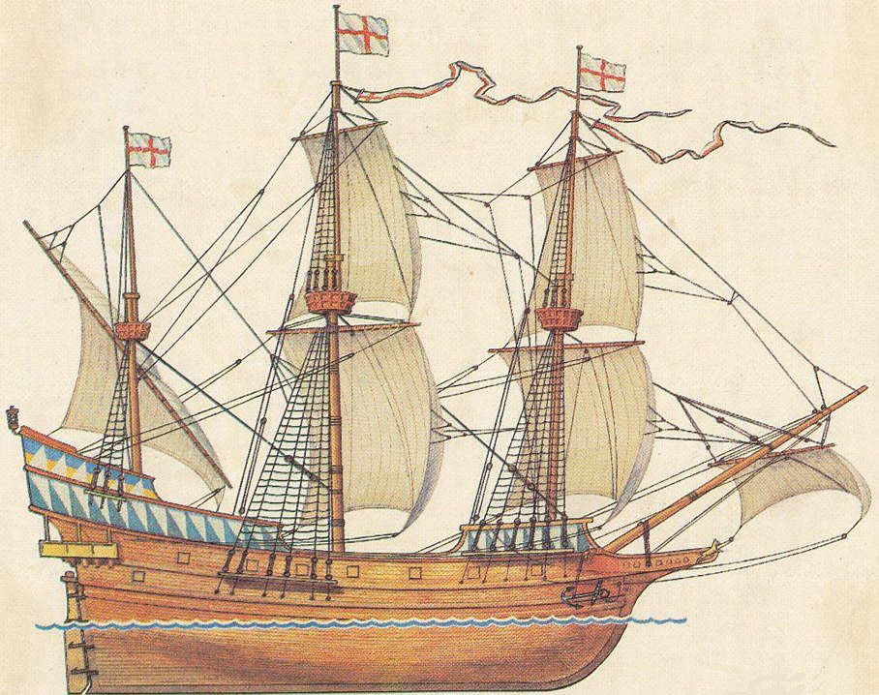

Фрегат «Флора» М 1:250
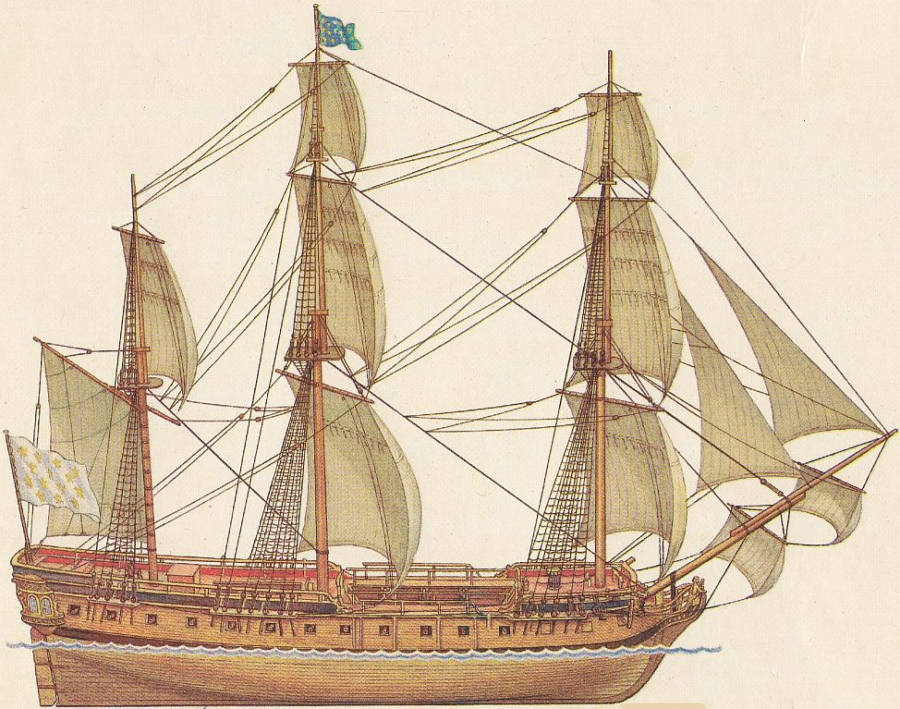

Линейный корабль «Владыка морей» М 1:400
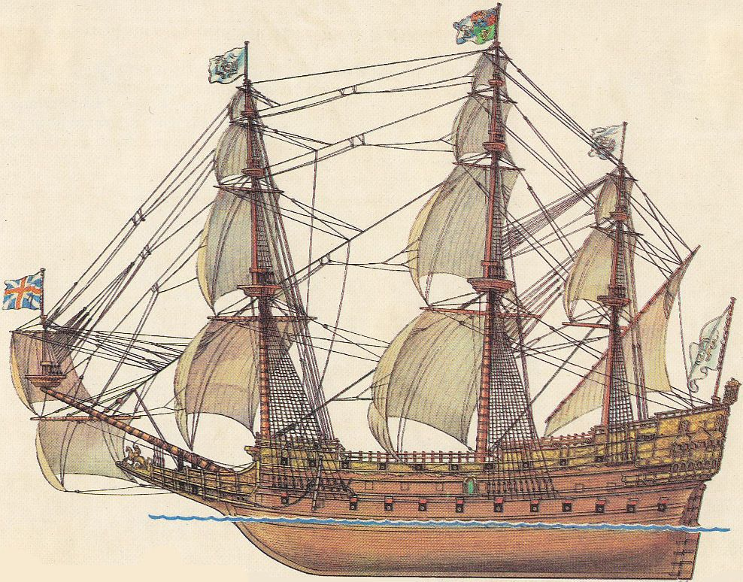

Линейный корабль «Король солнца» М 2:1

